VLBI基本原理

• 观测前按观测计划 (block schedule) VLBI各系统检查

• 提前下载观测纲要 (每个观测的具体可执行文件) 并试运行看有无问题。

• 观测前半小时进入观测状态, 观测情况记入LOG文件

• 观测中的问题要人工实时记录,包括天气等

• 观测后总结观测情况并在网上汇报, 网上登记硬盘, 硬盘打包用快递寄走记录表存档, 并留意观测结果反馈情况。

应用主要有：

1、 VLBI天体物理

2、测地和天体测量

3, 卫星定轨和深空探测等.

各个望远镜之间没有连线,在统一的观测纲要下进行观测,各自记录数据在硬盘上,邮寄到相关处理中心进行相关(干涉)处理,或通过网络实时传输并准实时相关处理(e-VLBI).

两个或多个射电望远镜在相同的频段同时观测一个目标,为了信号的相干性要求每个望远镜配有原子钟,其频率稳定性高于10-12左右.准确的时间通过GPS卫星对准(到微秒级).

3、VLBI观测的基本流程

1、VLBI的基本组成及其应用

UV覆盖:基线在与射电源方向垂直的平面上的透影的一端为零点,另一端的这个平面上随观测中地球自转划出的弧线组成的图样叫UV覆盖.这个平面叫UV平面, UV覆盖越均匀越密越好,旁瓣越低,它就像一个特大的望远镜.

分辨率~ *λ* / *D*

• 实际的为HPBW

• D是基线长度或阵的最长基线, 全球网时D接近地球直径。目前VLBI的分辨率是天文观测中最高的(跟频率有关),旁瓣的高低与UV覆盖有关。

2、VLBI的分辨率

FS系统

1、基于FS进行天线测量的条件

2.2 指向测量原理

天线指向测量一般由一系列覆盖大量天区位置的指向偏差组成。指向偏差通过对射电源进行扫描并对极大响应进行定位获得。对这些偏差用最小二乘法进行计算，以得到指向误差修正模型公式中的系数。

天线指向测量主要采用扫描法测量射电源相对于目标位置的显著位移。扫描法是以目标射电源为中心对方位俯仰的几个点进行扫描观测，其主要过程是引导天线跟踪目标射电源，交替进行跟踪、方位扫描、俯仰扫描、跟踪观测，并将该次测得数据拟合为高斯曲线加上背景偏移和倾斜量，其中设高斯拟合的极大值代表射电源的显著位置偏差，进而得出对于该射电源进行扫描测量的指向位置偏差。多次对不同俯仰和方位的射电源进行反复扫描，并通过最小二乘法求出指向误差修正模型的系数。指向修正模型公式可表示为:

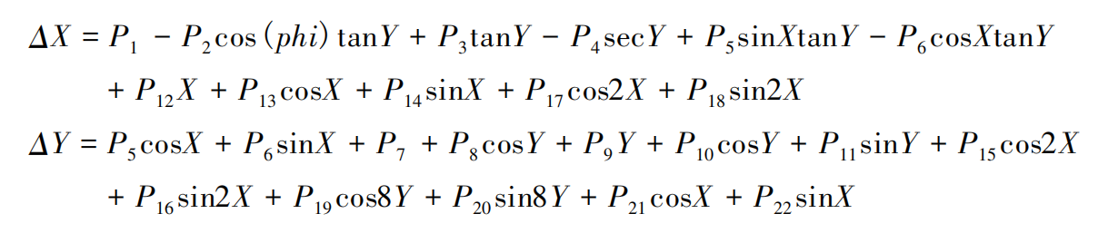

其中△X、△Y 表示方位、俯仰偏差; Pi 为指向模型各项修正系数( 单位角秒) ; X、Y 表示方位角、 俯仰角度; phi 为角度常数( 地平式方位俯仰天线 phi 取 90°) 。

2.1 增益测量原理

天线增益主要是通过比较对一个射电源进行on-off 观测并同时测量对校准噪声源进行 “开”和 “关”时功率的变化，可通过公式计算出增益，公式表示为:

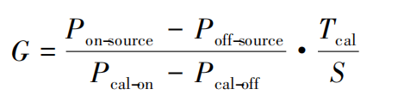

其中，Tcal 为校准噪声源温度; S 为校准射电源流量密度; Pon-source、Poff-source 为 on-off 观测射电源的功率; Pcal-on、Pcal-off 为校准噪声源开、关时功率。

天线的增益曲线函数可以用绝对增益项(Degree Per Flux Unit，DPFU)和相关增益多项式函数g (z)来参数化表示，用公式表示为:

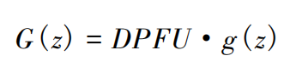

其中，多项式 g( z) = a0+a1 z+a2 z 2+a3 z 3+… ,ai 为多项式系数，z 为天线仰角。

对于已经测得的大量天线增益数据可以通过计算拟合出 g(z) 和 DPFU，得到天线的增益曲线函数。

2、FS进行天线测量原理

1、测量设备

FS 系统是 VLBI 终端的软件控制系统，主要功能是对VLBI观测站的终端进行自动化控制和管理。故使用FS进行天线测量必须配备VLBI 终端系统，同时天线和接收机等设备应处于良好状态。进行天线测量时，在天线、接收机等设备准备完毕后，其主要测量过程是由VLBI终端控制完成。

2 、环境条件

天线测量结果好坏易受环境因素的影响，接收机性能和射频信号信噪比对天气情况较为敏感。对于高频测量而言，其对天气情况的敏感性更为突出，主要受云层、水气、温度变化梯度、大气不透明度等影响，因此在进行天线测量时应综合权衡各因素影响，选择最适合的测量时间。通常天线测量选择在天气晴朗( 尽量无云) 、温度平稳、气候干燥的时候进行。

3. 2. 2 数据处理

指向测量数据处理主要由 pdplt 程序完成，可得出指向偏差，并可确定指向模型。

在 pdplt 中对指向偏差进行处理，通过 “x-sigma”删除3σ 以外的坏点，并检查天区覆盖情况。最后如对指向偏差处理结果满意，则保存处理结果。

3.2 指向测量过程

3.2.1 数据获取

FS 系统指向测量数据自动获取过程与增益测量过程相似，但在 FS 计算机上运行数据自动获取程序前，有几点需要修改。

(1) 编辑自动指向测量数据获取的 SNAP 过程库文件 “point. prc”，该过程中定义了指向数据获取的过程，其中 fivpt 参数设置需根据扫描点数、时间等进行设置。

(2) 修改观测目标源参数。将 ctlpo. ctl 文件中要观测的射电源的参数进行修改。

在修改完相应设置后，通过 FS 控制命令，执行指向数据自动获取程序。指向测量命令操作与增益测量相似，只需将过程文件指向 point. prc 过程，其他过程都相同。

执行 acquire 程序后，天线开始进行测量数据获取操作，期间可通过 pdplt 程序查看测量结果，若天区覆盖均匀且对结果满意，则通过 kill指令停止天线测量数据自动获取操作。通常详细指向测量数据获取需要 10 h 左右。

3、基于FS进行天线测量过程

3.1 增益测量过程

3.1.1 数据获取

FS 系统主要提供了 2 种数据获取的操作方式，分别是自动获取和手动获取。手动获取方式需要手动执行开关命令，在短时间内对天线进行快速测量时很适用。自动获取方式操作非常简便，但需要在实验前设置好相应的控制文件和 SNAP 过程，该方式适于对天线进行详细测量。这里主要介绍天线测量数据的自动获取。

( 1) 实验前系统准备

检查天线、接收机和 VLBI 终端工作状态，确保望远镜系统各部分工作正常。

( 2) 数据获取控制文件编辑

编辑 “．rxg”文件，该文件包含了所测频段增益校准信息。

编辑自动增益测量 SNAP 过程库文件 “acquir. prc”，该文件定义了自动数据获取的获取过程，其中包括进行开关观测的参数设置定义。

编辑获取程序的控制文件 “ctlpo. ctl”，该文件主要包含了获取程序要观测的校准射电源的信息。

编辑增益测量实验设置的 SNAP 过程 prc 文件。根据本台站实际情况，针对不同的频段要求编辑相应的天线测量初始化设置的 SNAP 过程库文件，该文件中包含了不同 SNAP 过程的定义。在执行天线测量数据自动获取之前，通过这些设置对天线系统进行参数初始化，并检查相关系统状态。

( 3) 执行数据获取指令

相关准备文件编辑完成后，在 FS 程序中执行天线测量指令。( 在执行天线测量数据自动获取指令前，需要先进行时间比对，以确保数据准确性。)

执行获取程序后，天线开始进行测量数据获取操作，期间可通过 gnplt 程序查看测量数据结果，如对结果满意则通过 kill 指令停止天线测量数据自动获取操作。

3.1.2 数据处理

（1) 增益曲线拟合

gnplt 提供了两种增益数据拟合操作方式: 快捷方式操作和一般操作。快捷方式操作简单，但与一般操作相比，其绘制的物理参数限制较多。数据处理的一般操作过程首先选择相应的增益测量日志文件，并选择极化特性和本振频率，之后选择俯仰轴和增益类型( 基于工作类型) ，最后对增益曲线系数和 DPFU 进行拟合。如对拟合曲线满意，则更新增益多项式，将更新内容保存在 . rxg 文件中。